**Software Requirements**

**Specification**

**For**

**Kosu-tan**

**Version 1.0**

**Prepared by**

**Muhammad Aziz Pratama(1301180018)  
Rifqi Luthfi(1301184138)  
Dimitri Irfan Dzidny(1301180256)  
Fazainsyah Azka Wicaksono (1301184335)**

**S1 Informatika Telkom University**

**15 Maret 2020**

**Table of Contents**

**Table of Contents Error! Bookmark not defined.**

**Revision History** 3**i**

**1. Introduction Error! Bookmark not defined.**

1.1 Purpose **Error! Bookmark not defined.**

1.2 Intended Audience and Reading Suggestions **Error! Bookmark not defined.**

1.3 Product Scope **Error! Bookmark not defined.**

1.4 References **Error! Bookmark not defined.**

**2. Overall Description Error! Bookmark not defined.**

2.1 Product Perspective **Error! Bookmark not defined.**

2.2 Product Functions **Error! Bookmark not defined.**

2.3 User Classes and Characteristics **3**

2.4 Operating Environment **3**

2.5 Design and Implementation Constraints **3**

2.6 User Documentation **3**

2.7 Assumptions and Dependencies **Error! Bookmark not defined.**

**3. External Interface Requirements 5**

3.1 User Interfaces **5**

3.2 Hardware Interfaces **6**

3.3 Software Interfaces **6**

3.4 Communications Interfaces **7**

**4. System Features 7**

4.1 System Feature **7**

**5. Other Nonfunctional Requirements 9**

5.1 Performance Requirements **9**

5.2 Safety Requirements **9**

5.3 Security Requirements **9**

5.4 Software Quality Attributes **9**

5.5 Business Rules **9**

**6. Other Requirements 10**

**Appendix A: Glossary 10**

**Appendix B: Analysis Models 18**

**Revision History**

|  |  |  |  |
| --- | --- | --- | --- |
| **Name** | **Date** | **Reason For Changes** | **Version** |
|  |  |  |  |
|  |  |  |  |

# Introduction

## Purpose

Tujuan dari dokumen *System Software Requirement Specification* (SRS) ini adalah memberikan gambaran spesifik dari kebutuhan sistem web Kosu-tan. Dokumen ini menjelaskan berbagai macam kebutuhan pembuatan web Kosu-tan yang terdiri dari kebutuhan fungsionalitas, kebutuhan non fungsionalitas, input, proses dan output dari Kosu-tan, kebutuhan yang harus ada untuk menjalankan sistem dari web Kosu-tan, cara mengoperasikan serta bagaimana cara pengguna berinteraksi dengan sistem dan bagi calon pengembang berikutnya. Dengan melakukan tahapan *Requirement Analysis* ini kami berharap adanya interaksi intensif antara kami sebagai analis sistem dengan pelanggan kami atau pemakai sistem. Dengan mendapatkan tanggapan dalam memenuhi kebutuhan *user* kami berharap adanya kepercayaan dari pemakai, sehingga mendapatkan hasil dan partisipasi yang baik.

Kosu-tan sendiri merupakan sebuah aplikasi berbasis web yang dapat menghubungkan seseorang yang sedang mencari kost dan orang lain yang memiliki kost. Kosu-tan dapat membantu proses penyewaan dan pencarian kost serta dapat membantu pemilik kost-an untuk menyebarkan informasi kost-an yang dimilikinya di kosu-tan.

Spesifikasi kebutuhan tersebut termasuk dari segi *software* (perangkat lunak) dan *hardware* (perangkat keras), memberikan gambaran dan penjelasan pembuatan produk, penjelasan kebutuhan fungsional dan non fungsional, serta kebutuhan antar muka pengguna dan kebutuhan basis data.

## Document Conventions

* ERD

Entity Relationship Diagram adalah satu model yang digunakan untuk mendesign database dengan tujuan menggambarkan data yang berelasi pada sebuah database.

* SKPL

Spesifikasi Kebutuhan Perangkat Lunak merupakan spesifikasi dari perangkat lunak yang akan dikembangkan.

## Intended Audience and Reading Suggestions

* Pengguna biasa, seperti seseorang yang sedang mencari kost-an maupun pemilik kost-an yang ingin mengiklankan kost-an nya
* Developer, seperti programmer yang akan tertarik atau akan mengembangkan maupun memperbaiki bugs yang ada pada sistem Kosu-tan ini.

## Product Scope

Ruang lingkup sistem Kosu-tan ini merupakan sistem web yang digunakan untuk mencari kost-an yang sedang tersedia di daerah tertentu, menyewa kost-an, lalu dapat juga mengiklankan, mengelola data kost-an seperti fasilitas kost-an yang ada agar dapat dilihat oleh orang lain yang sedang mencari kost-an dengan fasilitas yang diinginkan, mencari kost-an dengan harga yang bersahabat, dan mencari kost-an yang terdekat sesuai kebutuhan.

Pengguna(user) dalam Kosu-tan ada dua yaitu pemilik dan penyewa(pencari) kost-an. Dengan para pengguna ini dapat mengatur tentang informasi dirinya sendiri, dan yang dapat mengatur informasi kost-an hanyalah pemilik kost-an itu sendiri.

## References

Fitur yang menjadi referensi kami dalam pembuatan Web Kosu-tan ini adalah fitur mencari kost-an dari web-web kost-an yang terdapat di Indonesia. Contohnya seperti Koseeker, Mami kost, Kostkost-an, Cari-kost, dan lain-lain.

# Overall Description

## Product Perspective

Sistem kosu-tan merupakan sistem yang menyimpan dan menyediakan informasi sebagai berikut:

1. **Detail Kost-an**Melingkupi nama kost-an, alamat dan letak kost-an, detail dari kost-an seperti fasilitas disediakan apa, banyaknya kamar, harga sewa beserta waktu sewa dan lain-lain.
2. **Deskripsi penyewaan kost-an**Melingkupi data penyewa, id penyewaan, waktu penyewaan
3. **User**
   * **Penyewa**

Id_penyewa, username, email, password, no.handphone, alamat

* + **Pemilik**

Id_pemilik, list_arr, username, email, password, no.handphone, alamat

* + **Admin**

Id_admin, email, password

## Product Functions

Kegunaan yang didapat oleh pencari kost adalah

* 1. Memudahkan pencari kost untuk mencari kost yang diinginkan.
  2. Memudahkan pencari kost untuk memfilter kost yang diinginkan
  3. Pencari kost dapat melihat list kost yang tersedia
  4. kost yang tersedia ditampilkan secara update
  5. Memudahkan sistem pembayaran penyewaan kost

Kegunaan yang didapat oleh penyewa kost

1. Penyewa kost dapat *register* kost yang dipunya
2. Memudahkan penyewa kost untuk mengatur kost yang dipunya
3. Memudahkan penyewa kost untuk melihat daftar orang yang sedang kost
4. Memudahkan sistem pembayaran penyewaan kost

## User Classes and Characteristics

Pada sistem Kosu-tan terdapat beberapa kriteria user, yaitu :

* **Pencari Kost-an**

User ini adalah seseorang yang dapat memiliki akun atau juga tidak, dapat melihat kost-an-kost-an yang tersedia, melihat detail dari kost-an itu, dapat melakukan penyewaan kamar kost-an.

* **Pemilik Kost-an**

User ini adalah seseorang yang dapat memposting/mengiklankan kost-an miliknya di dunia nyata, ia dapat memberikan informasi kost-an miliknya(kamar, fasilitas, harga) dan ia dapat mengubah informasi itu sewaktu-waktu bahkan menghapusnya.

* **Admin**

User ini merupakan user yang memiliki akun super (super account), ia dapat memantau sistem, transaksi yang terjadi dan sebagian besar data-data yang ada sistem Kosu-tan.

## Operating Environment

* Windows XP dan yang lebih baru
* Mac OS X
* Linux
* Mobile (android,ios)
* Platform apa saja yang memiliki web browser yang dapat membuka html dan javascript.

## Design and Implementation Constraints

Kosu-tan dikembangkan menggunakan bahasa pemrograman web standar yaitu untuk bagian frontend menggunakan *framework* react js dan untuk bagian backend menggunakan node js dan express js untuk *server-side* dan postgreSQL untuk database.

## User Documentation

Berikut adalah panduan user atau *user documentation* dari aplikasi Kosu-tan. Dokumentasi dapat dilihat oleh user ketika user berada dalam *landing page*. Isi dari dokumentasi ini berupa panduan user mengenai cara untuk menggunakan aplikasi Kosu-tan ini. Berikut isi dari dokumentasi :

1. Cara daftar sebagai pemilik kost

Pada saat memasuki halaman Kosu-tan klik Sign Up yang berada pada ujung kanan atas halaman, ketika masuk dalam halaman registrasi klik registrasi sebagai pemilik kost

1. Cara Sign In sebagai pemilik kost

Pada saat memasuki halaman Kosu-tan klik Sign In yang berada pada ujung kanan atas halaman anda dapat sign in sebagai pemilik kost dengan klik link yang ada pada sebelah kanan sign in halaman.

1. Cara booking kost

Anda harus melakukan sign up dan sign in sebagai pencari kost terlebih dahulu, setelah anda melakukan sign in anda akan melihat list kost yang tersedia dalam Kosu-tan. Di sini anda dapat memilih kost yang ada, setelah memilih kost anda dapat melakukan booking kost.

1. Cara Update kost

Anda harus melakukan sign up dan sign in sebagai pemilik kost terlebih dahulu, setelah anda melakukan sign in anda dapat mengupdate kost anda dengan cara menuju ke profile anda, lalu klik daftar kost anda dan klik kost mana yang ingin anda update. Dalam halaman kost anda, anda dapat melakukan update dengan menekan tombol update kost.

1. Cara Transaksi pembayaran kost

setelah anda melakukan sign in anda akan melihat list kost yang tersedia dalam Kosu-tan. Di sini anda dapat memilih kost yang ada, setelah memilih kost anda dapat melakukan booking kost. Setelah melakukan booking kost anda dapat melakukan transaksi pembayaran sesuai data yang telah di booking.

1. Cara delete kost

Anda harus melakukan sign up dan sign in sebagai pemilik kost terlebih dahulu, setelah anda melakukan sign in anda akan melihat sebuah dashboard yang berisi table. Di sini anda dapat memilih kost anda mana yang ingin anda delete dengan klik kost yang ingin anda delete, lalu klik tombol “delete”

## Assumptions and Dependencies

**Asumsi:**

1. Aplikasi berbasis web dengan itu user tidak perlu untuk menginstall apapun untuk dapat menggunakan aplikasi web kosutan ini
2. User terkoneksi dengan internet
3. Registrasi online yang melalui aplikasi berbasis website ini hanya untuk user(pemilik kost-an dan pencari kost)
4. Pemilik kost-an dapat mengupload kost yang dimiliki
5. Pencari kost dapat melakukan transaksi kost yang tersedia di menu aplikasi web kosutan ini
6. Pembayaran kost hanya bisa diproses setelah dikonfirmasi oleh admin
7. Pencari kost-an melakukan transfer saldo sesuai harga yang didapat

**Depedensi:**

1. Data user ada ketika user telah melakukan registrasi
2. Data pembayaran ada ketika pembeli melakukan booking lewat aplikasi berbasis web ini
3. Data pembayaran dimasukkan oleh pencari kost itu sendiri
4. Data kost yang telah dilakukan pembayaran ada ketika telah melakukan pembayaran dan dikonfirmasi admin

# External Interface Requirements

## User Interfaces

*Software Front-end* : Framework react js, tailwind CSS

*Back-end software* : Node js dan express js

*Database software :* PostgreSQL

1. **Landing Page**

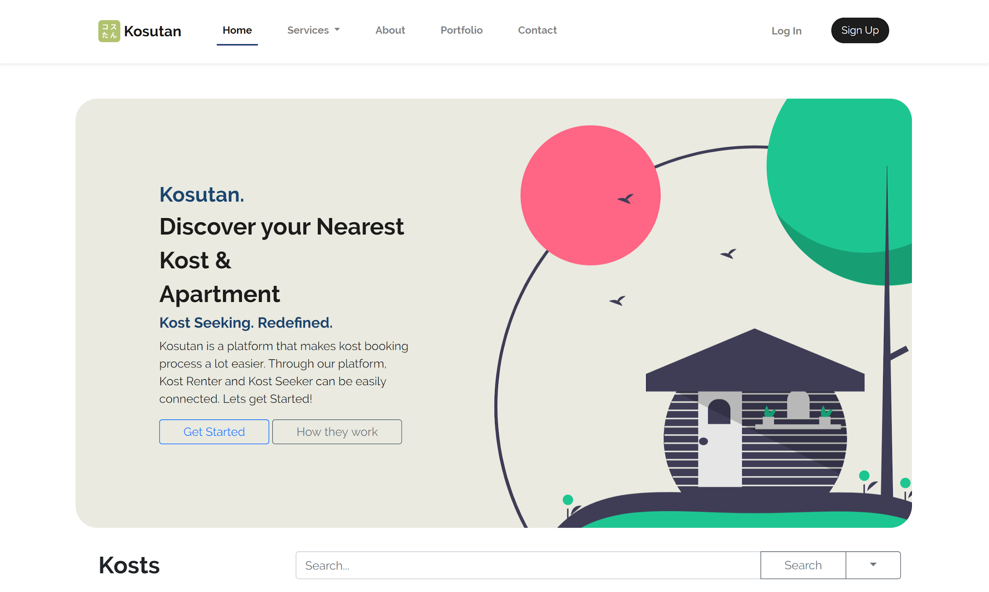

1. **View Kost**

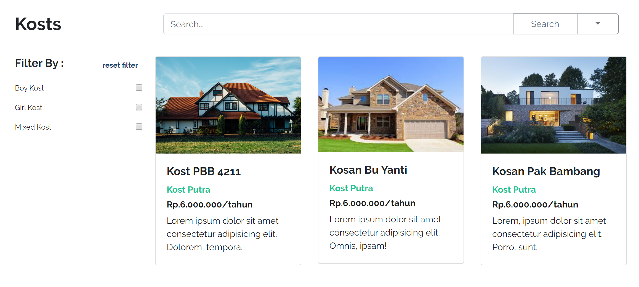

## Hardware Interfaces

Minimum hardware *requirement* dari sistem Kosu-tan ialah Intel Celeron dan ram 500 megabytes. Kosu-tan tidak memerlukan spesifikasi yang tinggi maupun mumpuni, yang penting di operating system terdapat web browser yang dapat menjalankan *Framework* react js, tailwind CSS ataupun Node js dan express js. Sehingga user dapat menggunakan laptop, personal computer maupun smartphone, yang dapat terkoneksi internet.

## Software Interfaces

Kosu-tan hanya memerlukan web browser yang dapat menjalankan *Framework* react js, tailwind CSS ataupun Node js dan express js serta terkoneksi dengan internet.

Kosu-tan dikembangkan dengan Bahasa yang telah disebut kan diatas menggunakan text-editor seperti visual studio code, juga dapat terkoneksi dengan DBMS (Database Management System) PostgreSQL.

|  |  |
| --- | --- |
| **Software used** | **Description** |
| Operating sytem | kami telah memilih sistem operasi windows, linux, macOS, IOS, Android,dll. |
| Database | untuk menyimpan data user, data kost, data, dan data penyewaan,, kami telah memilih database PostgreSQL. |
|  |  |

## Communications Interfaces

Pengguna membutuhkan akses internet dan web browser yang mampu mengakses *Framework* react js, tailwind CSS ataupun Node js dan express js untuk menggunakan Kosu-tan, agar dapat melakukan registrasi, login serta melihat data-data kost-an maupun menyewa kost-an di sistem.

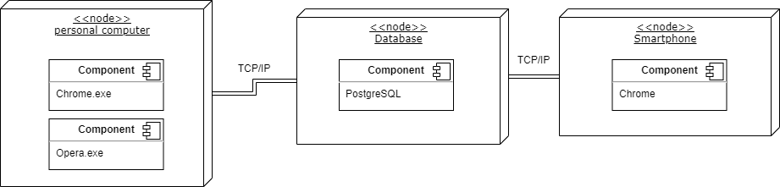

# System Features

Berikut adalah fitur-fitur yang akan ada dalam aplikasi web kosu-tan beserta penjelasan penggunaan fitur dan hasil yang akan diberikan kepada user

**Kebutuhan Functional**

|  |  |  |  |
| --- | --- | --- | --- |
| No. | Kode Kebutuhan | Fungsi | Deskripsi |
| 1. | FR-1 | Registrasi | pengguna dapat registrasi untuk mendaftar sebagai pengguna yang tercatat dan dapat login |
| 2. | FR-2 | Login | fungsi ini digunakan untuk mengakses aplikasi dan melakukan penyewaan |
| 3. | FR-3 | View | fungsi ini digunakan oleh user untuk dapat melihat kost-an apa saja yang tersedia |
| 4. | FR-4 | Chat | Kedua pengguna (pencari kost & pemilik kost) dapat saling berkomunikasi pengguna aja mit |
| 5. | FR-5 | Update | fungsi ini dapat digunakan oleh pengguna untuk mengupdate profile sendiri |
| 6. | FR-6 | Booking | Pengguna (pencari kost) dapat melakukan booking |
| 7. | FR-7 | Transaksi Pembayaran | Fungsi ini dapat digunakan oleh pencari kost untuk melakukan penyewaan kost sesuai data yang telah dibooking. |
| 8. | FR-8 | update* | Pengguna (pemilik kost-an) dapat mengupdate tentang kost-an yang dimiliki nya |

# Other Nonfunctional Requirements

## Performance Requirements

Minimum hardware requirement dari sistem Kosu-tan ialah Intel Celeron dan ram 2 gigabytes. Kosu-tan tidak memerlukan spesifikasi yang tinggi maupun mumpuni, hanya saja di operating system perlu memiliki web browser yang dapat menjalankan *Framework* react js, tailwind CSS ataupun Node js dan express js. Requirement ini bergantung dengan spesifikasi computer user agar dapat membuka web browser dengan cepat dan nyaman dan internet yang lancer agar dapat membuka web Kosu-tan tanpa masalah.

## Safety Requirements

Untuk memastikan bahwa user dari Kosu-tan tidak kehilangan data saat menggunakan sistem, maka team developer akan mengupdate atau memaintenance Kosu-tan secara regular. Akan ada bug tracker sehingga akan tercatat lalu team developer dapat memperbaikinya saat rilisan yang baru. Karena sistem ini memakai database PostgreSQL, dapat menggunakan fitur recovery data bila ada failure pada sistem.

## Security Requirements

Setiap pengguna akan dibatasi sesuai dengan role nya masing-masing. Sehingga tidak terjadi penyalahgunaan data oleh pengguna tidak bertanggung jawab. Karena PostgreSQL memiliki fitur *Restricting Unautorized Access,* maka dapat diatur siapa saja yang dapat melihat dan mengakses database

## Software Quality Attributes

Sistem Kosu-tan merupakan sistem berbasis web yang dapat diakses melalui web browser, sehingga sebagian besar operating sistem seperti windows, linux, mac os, mobile seperti android maupun ios dapat mengakses

## Business Rules

* Pencari kost-an dapat mencari kost-an tanpa melakukan login atau registrasi
* Pencari kost-an harus registrasi dan login terlebih dahulu jika ingin melakukan penyewaan kost
* Pemilik kost-an harus melakukan registrasi dan login untuk mendaftarkan/posting kost-an nya di aplikasi web Kosu-tan
* Pencari kost-an dapat melakukan transaksi pembayaran setelah melakukan penyewaan
* Pencari kost-an harus melakukan konfirmasi pembayaran ke pemilik kost-an dan admin
* Admin dapat mengelola data-data user maupun kost-an

# Other Requirements

**Appendix A: Glossary**

Use Case Diagram

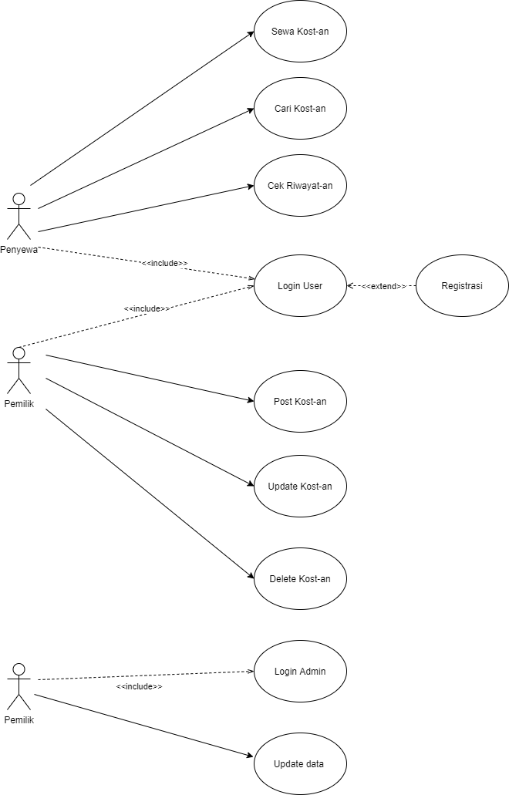

|  |  |
| --- | --- |
| Use Case | Sewa Kost-an |
| Actor | Penyewa Kost-an |
| Precondition | Kost-an tersedia dan tersedia ruangan/kamar (harus login) |
| Post Condition | Kost-an tersewa, penyewa kost-an mendapatkan ruangan/kamar |
| Description | Untuk penyewa/pencari kost-an agar dapat menyewa kost-an yang diinginkan dan tersedia |
| Typical Course of Event | |  |  | | --- | --- | | Actor | System | | 1. Penyewa Kost-an memilih kost-an yang telah tersedia |  | |  | 2. System menampilkan detail data kost-an yang dipilih actor. | | 3. actor dapat melihat detail kost-an  4. actor mengklik tombol sewa |  | |  | 5. system menampilkan detail pembayaran | | 6. actor mengklik tombol konfirmasi |  | |  | 7. system mengeluarkan invoice penyewaan  8. system mengupdate data kost-an sementara | |

|  |  |
| --- | --- |
| Use Case | Cari Kost-an |
| Actor | Penyewa Kost-an |
| Precondition | Data-data kost-an tersedia (harus login) |
| Post Condition | Dapat melihat list data-data kost-an yang tersedia |
| Description | Untuk penyewa/pencari kost-an dapat melihat list kost-an yang dicari |
| Typical Course of Event | |  |  | | --- | --- | | Actor | System | | 1. actor mengklik bar search |  | |  | 2. system menampilkan tampilan search | | 3. actor menginputkan data kost-an yang ingin dicari |  | |  | 4. system menampilkan list kost-an yang sesuai dengan kriteria inputan dari actor | |

|  |  |
| --- | --- |
| Use Case | Cek Riwayat Transaksi |
| Actor | Penyewa Kost-an |
| Precondition | Pencari/penyewa kost-an pernah melakukan transaksi sewa kost-an (harus login) |
| Post Condition | Pencari/penyewa kost-an dapat melihat transaksi yang pernah dilakukannya |
| Description | Pencari/penyewa kost-an melihat riwayat transaksi yang pernah dilakukannya |
| Typical Course of Event | |  |  | | --- | --- | | Actor | System | | 1. actor memilih menu profile |  | |  | 2. system menampilkan profile dari actor | | 3. actor memilih menu riwayat |  | |  | 4. system menampilkan riwayat transaksi dari actor | |

|  |  |
| --- | --- |
| Use Case | Post Kost-an |
| Actor | Pemilik Kost-an |
| Precondition | Kost-an belum pernah didaftarkan (harus login) |
| Post Condition | Pemilik kost-an telah menginputkan data-data kost-an dan data-data kost-an telah masuk ke database |
| Description | Untuk menambahkan data-data kost-an yang yang baru |
| Typical Course of Event | |  |  | | --- | --- | | Actor | System | | 1. actor memilih post kost-an |  | |  | 2. system menampilkan form post kost-an | | 3. actor menginputkan data kost-an |  | |  | 4. system menambahkan data yang diinputkan actor ke database | |  | 5. menampilkan data yang telah berhasil diinputkan | | 6. user mengecek kembali data yang telah diinput |  | |

|  |  |
| --- | --- |
| Use Case | Update Kost-an |
| Actor | Pemilik Kost-an |
| Precondition | Data kost-an sudah ada (harus login) |
| Post Condition | Data kost-an berhasil diperbaharui |
| Description | Untuk memperbaharui data kost-an |
| Typical Course of Event | |  |  | | --- | --- | | Actor | System | | 1. actor memilih kost-an yang ingin diupdate |  | |  | 2. menampilkan form update kost-an | | 3. user menginputkan data yang ingin diupdate |  | |  | 4. system mengupdate data yang sesuai dengan inputan actor  5. system menampilkan data yang telah berhasil diupdate | | 6. actor melihat data yang telah berhasil diinputkan dan diupdate |  | |

|  |  |
| --- | --- |
| Use Case | Delete Kost-an |
| Actor | Pemilik Kost-an |
| Precondition | Data kost-an sudah ada (harus login) |
| Post Condition | Data kost-an berhasil dihapus |
| Description | Untuk menghapus data kost-an yang berarti tidak tersedia lagi |
| Typical Course of Event | |  |  | | --- | --- | | Actor | System | | 1. actor memilih kost-an yang ingin dihapus |  | |  | 2. menampilkan notifikasi kepastian apakah benar ingin menghapus kost-an | | 3. actor memilih hapus kost-an |  | |  | 4. system menghapus data kost-an yang dipilih actor | | 6. actor cek ulang data |  | |

**Appendix B: Analysis Models**

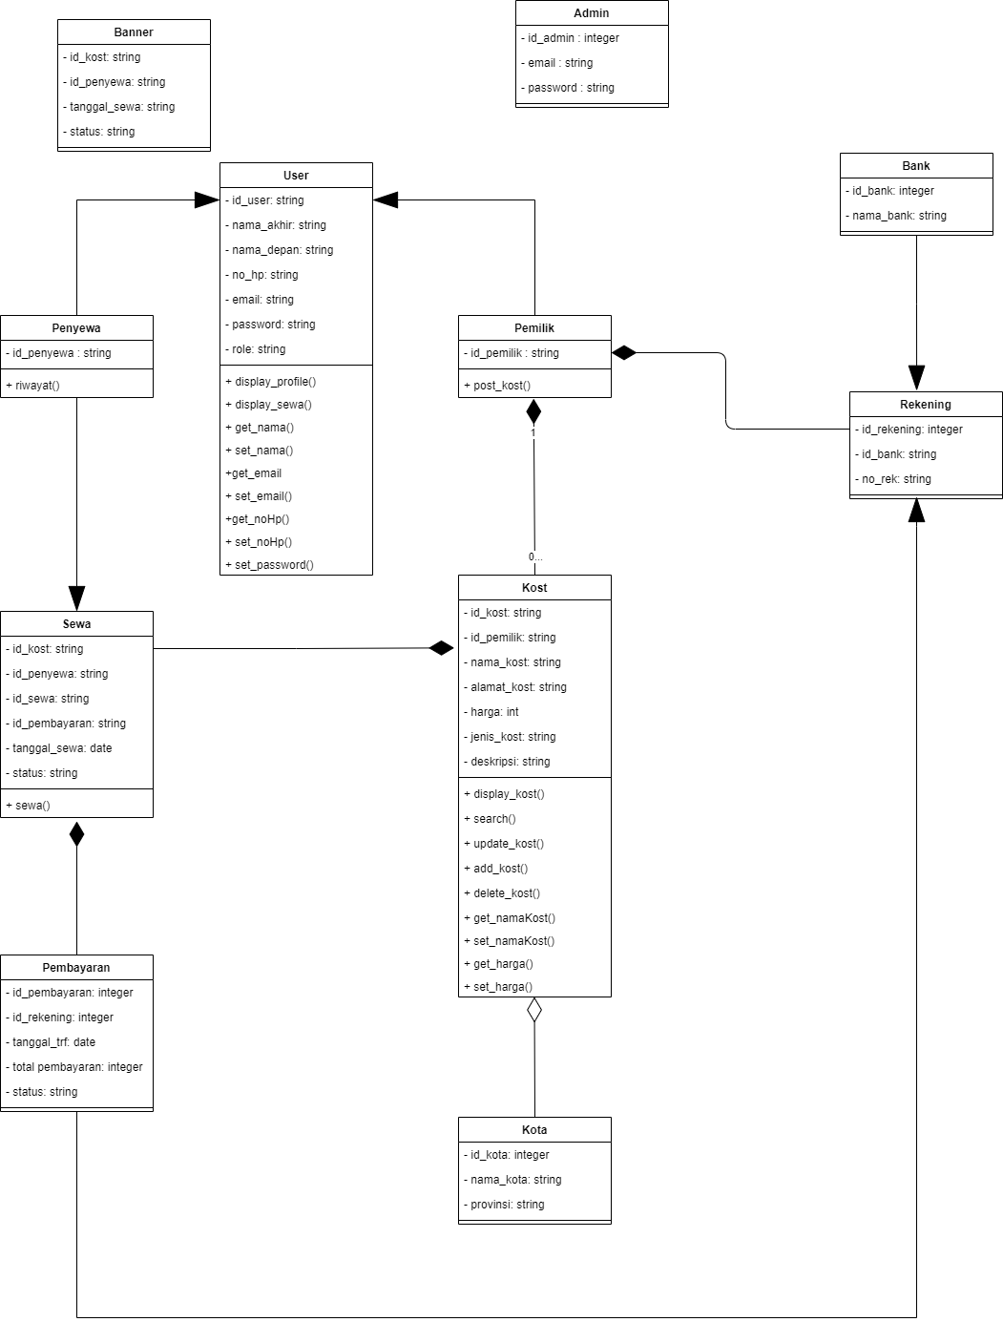

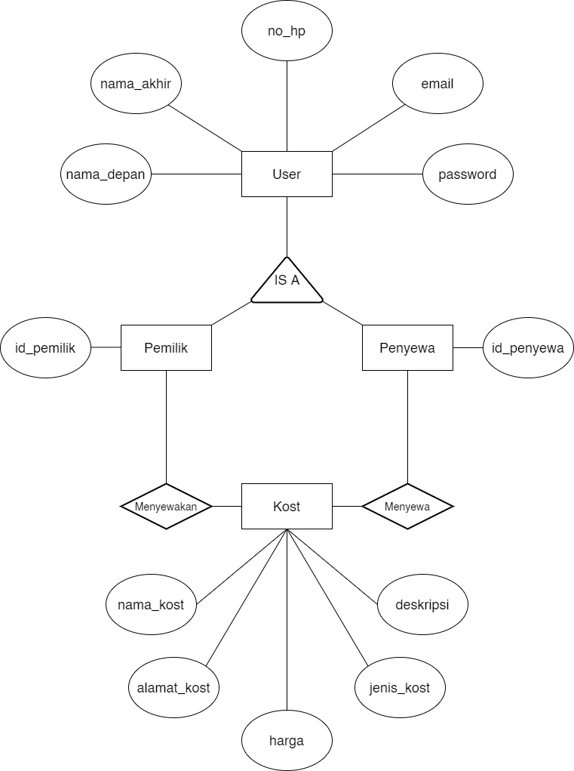

**Tugas #1**

**Penjelasan Perangkat Lunak SKPL Kosu-tan**

1. Berdasarkan SKPL Kosu-tan sebelumnya perangkat lunak Kosu-tan belum termasuk sistem cerdas karena sistem ini belum memiliki fitur yang dapat menentukan keputusan sendiri maupun berpikir secara nalar.

2.

a. Kosu-tan dapat memiliki peluang untuk menerapkan sistem cerdas yaitu dengan menggunakan content based filtering pada per-rekomendasian kos yang tersedia, sehingga pengguna mendapatkan informasi yang lebih mudah berdasarkan preferensi kosan yang dicari.

b. Kosutan dapat memiliki peluang untuk menerapkan sistem cerdas dengan cara mendeteksi dan menampilkan kosan berdasarkan lokasi terdekat.

c. Kosutan dapat memiliki peluang untuk menerapkan sistem cerdas dengan cara memberikan chatbot assistant sebagai pemandu pengguna.

d. Kosutan dapat memiliki peluang untuk menerapkan sistem cerdas dengan cara mendeteksi kata-kata yang tidak pantas untuk digunakan pada judul dan deskripsi kos yang akan disewakan.